Presseinformation

März 2019

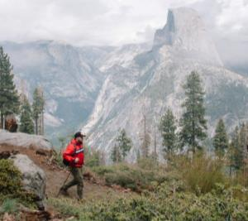
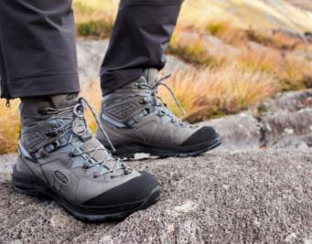
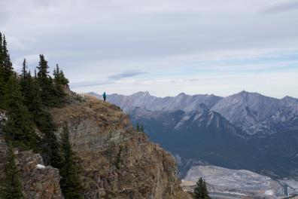

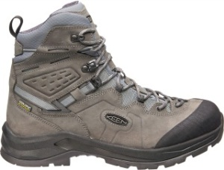
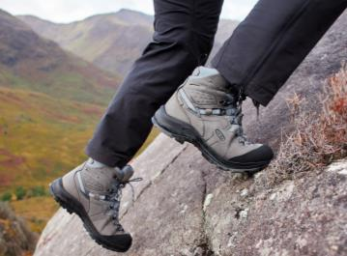
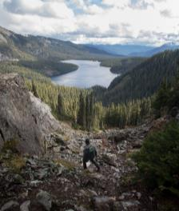
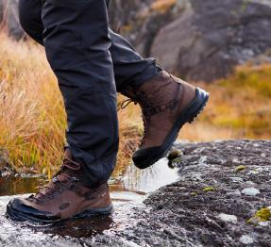

KEEN Footwear Frühjahr/Sommer 2019 > Trekking und Backpacking

Vorstoß in neue Höhen
Der neue Karraig ist KEENs technischster Trekkingstiefel für Männer

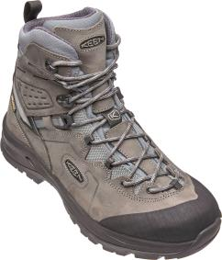
Sein Name ist Programm: Der Karraig WP (gälisch für Fels) ist KEENs neues Flaggschiff der in Europa gefertigten Premium-Wanderstiefel-Kollektion. Das Männermodell ist vom Schaft bis zur Sohle europäisch erdacht, im italienischen Montebelluna, dem Mekka der europäischen Outdoorschuhfertigung, designt und weist die unverwechselbare KEEN-DNA auf. Solide, exzellente Verarbeitung, eine exquisite Passform und eine einzigartige Performance zeichnen KEENs bislang technischsten Trekkingstiefel aus. Konzipiert wurde er für fordernde Aufstiege und ausgedehnte Rucksacktouren in anspruchsvollem Gelände.
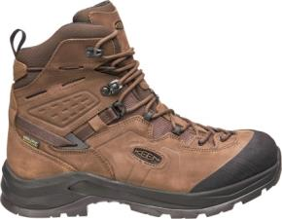
Der hohe Schaft ist aus hochwertigem, LWG-zertifiziertem Leder und Mesh gefertigt, mit Mesh gefüttert und mit der wasserdichten, atmungsaktiven KEEN.DRY-Membran sowie mit chemiekalienfreiem Cleansport NXT zur natürlichen Geruchskontrolle ausgestattet. Das dämpfende, herausnehmbare EVA-Fußbett mit Gewölbeunterstützung gewährt optimalen Komfort und federt Stöße ab. Eine rückfedernde, widerstandsfähige PU-Zwischensohle bietet langlebige Dämpfung. Eine über die gesamte Schuhlänge integrierte Platte bringt verlässliche Stabilität und schützt den Fuß.
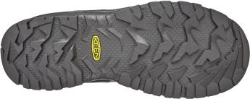
Die ausgeprägte Kante am Absatz und die KEEN.ALL-TERRAIN-Gummilaufsohle mit ihrem griffigen, 5 mm starken, kantigen Stollenprofil ermöglichen zuverlässigen Halt und Kontrolle bei steilen An- und Abstiegen. Die robuste Gummikappe und die vorne hoch gezogene Laufsohle stehen für zusätzlichen Schutz und Langlebigkeit. Einen optimalen Sitz garantiert die einzigartige Kombination aus integrierter, dynamischer Knöchelunterstützung, umlaufendem Heel-Lock-System zur sicheren Fersenfixierung und einer zusätzlichen Feststellöse.

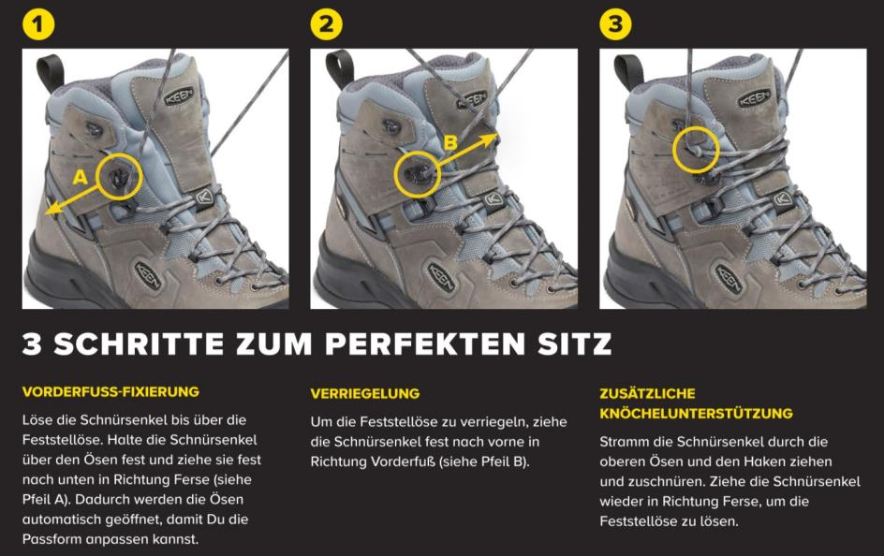
Ein dreistufiges Schnürsystem und die weit nach vorne gezogene asymmetrische Schnürung sorgen rund um den Fuß für eine individuelle Anpassung, eine großartige Passform und dennoch für ein großzügiges Platzangebot im Vorderfußbereich, das gerade auf längeren und steileren Wanderungen ein Plus an Komfort bietet.

Der Karraig ist bereit für kompromisslose Leistung im anspruchsvollen Gelände. (Für Männer, UVP 189,95 Euro). Hier geht’s zum Video.

Weitere Informationen: www.keenfootwear.com
Twitter twitter.com/keeneurope,
Facebook www.facebook.com/keeneurope
Blog www.keenfootwear.com/de-de/blog
Instagram KEEN Pinterest KEEN YouTube KEEN
Tag: @keeneurope
Hashtags: #keenfootwear, #bettertakesaction
Bezugsquellen: Fachhandel und www.keenfootwear.com
Fotohinweis/Bildrechte: KEEN und KEEN-Fans (siehe Dateibezeichnung)

Technische Daten: Karraig WP (Herren)
Kategorie: Trailhead
Obermaterial: wasserabweisendes Premiumleder (von der Leather Working Group zertifiziert)
und Performance-Mesh
Futter: atmungsaktives Mesh-Futter
Ausstattung: PFC-freie Beschichtung, PU-Zwischensohle für langlebige Dämpfung und anhaltenden Komfort; flexible und dynamische Knöchelunterstützung; wasserdichte, atmungsaktive KEEN.DRY-Membran; herausnehmbares EVA-Fußbett mit Gewölbeunterstützung; durchgehende Stabilisierungsplatte; CleansportNXT für natürliche Geruchskontrolle; umlaufendes Heel-Lock-System für sicheren Fersenhalt; Schnellzughaken; innovatives dreistufiges Schnürsystem
Laufsohle: KEEN.All-Terrain-Gummilaufsohle mit 5 mm Multifunktionsstollen
Preis (UVP): 189,95 Euro

Videos, Texte sowie Fotos in hoher Auflösung stehen in unserer Dropbox zum Download bereit.

1901

Redaktionskontakt:

W&P PUBLIPRESS GmbH
Sylvia König, Sabine von der Heyde
Alte Landstraße 12-14, D - 85521 Ottobrunn
Telefon: +49 (0)89-660396-6
E-Mail: keen@wp-publipress.de
www.wp-publipress.de

KEEN Europe Outdoor B.V.
Perry Laukens, Marketing Director EMEA
Vasteland 100, NL – 3011 BP Rotterdam
E-Mail: perry.laukens@keenfootwear.com
www.keenfootwear.com

KEEN ist eine wertegeleitete, privat geführte Outdoor-Schuhmarke aus Portland, Oregon (USA), die angetrieben wird von der Leidenschaft für das Leben im Freien. Die Mission des Unternehmens ist es, auf verantwortungsbewusste Weise einzigartige und vielseitige Produkte zu entwickeln, die zu einer höheren Lebensqualität beitragen und die Menschen dazu inspirieren ihre Abenteuerlust in der freien Natur zu entdecken. Mit der Vorstellung ihrer Newport Abenteuersandale entfachte die 2003 gegründete Marke eine Revolution in der Schuhindustrie. KEEN spendete seitdem rund 17 Mio. US-Dollar an Nonprofit-Organisationen und Projekte weltweit, um einen verantwortlichen Umgang mit der Natur effektiv zu unterstützen sowie den Schutz von Land und Wasser zu fördern. KEEN möchte mit seinen Produkten und Aktivitäten zeigen, dass ein nachhaltiges unternehmerisches Handeln gleichzeitig zu geschäftlichem Erfolg führen kann. Das Unternehmen lebt seine Werte vor, es gibt zurück, geht achtsam mit Ressourcen um, wird aktiv und ermuntert Gemeinschaften und Einzelpersonen dazu, Orte, an denen Menschen arbeiten und ihre Freizeit verbringen, zu beschützen und zu bewahren und die Welt zu einem besseren Ort zu machen.
Mehr dazu gibt es hier www.keenfootwear.com/de-de/our-purpose.html
KEEN | INSTAGRAM | FACEBOOK | BLOG

